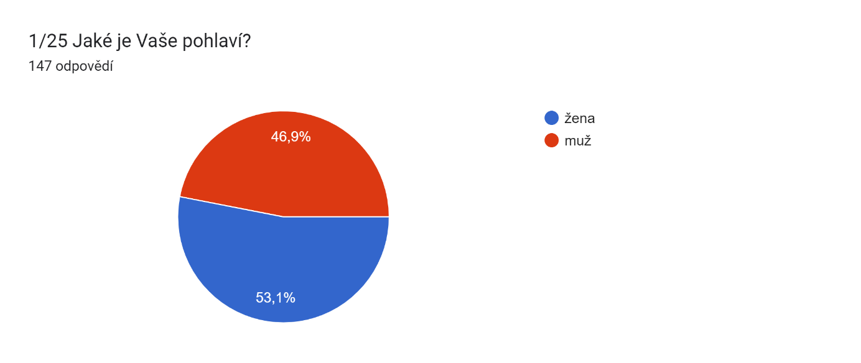

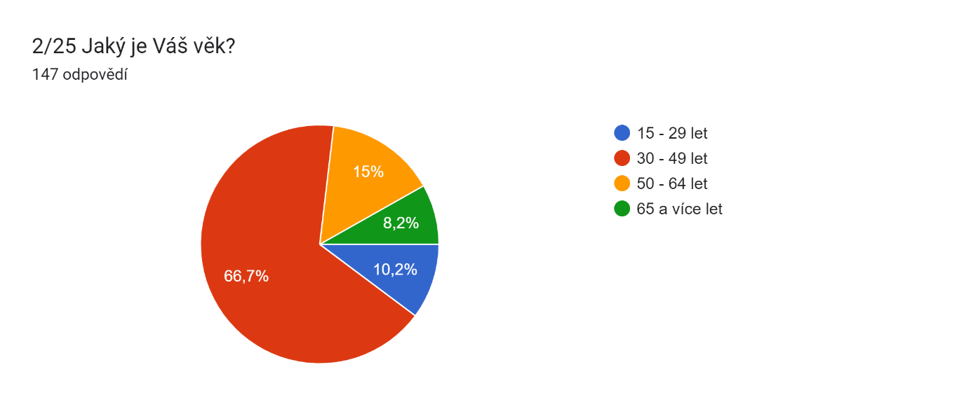
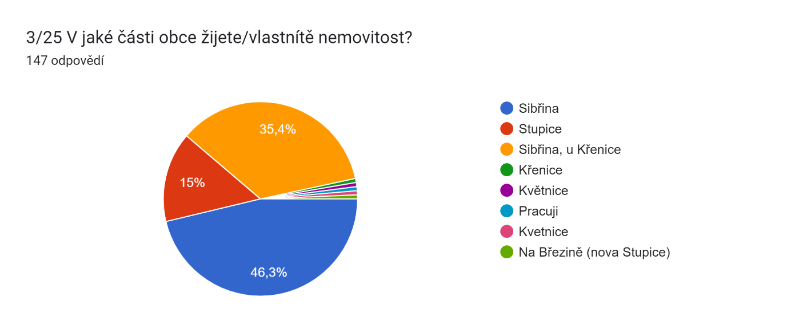
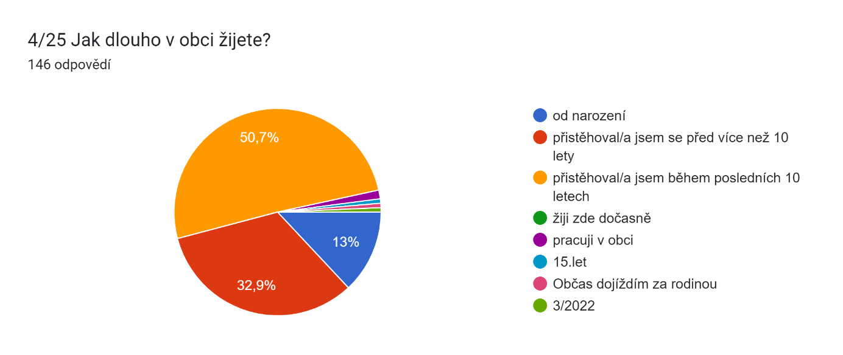
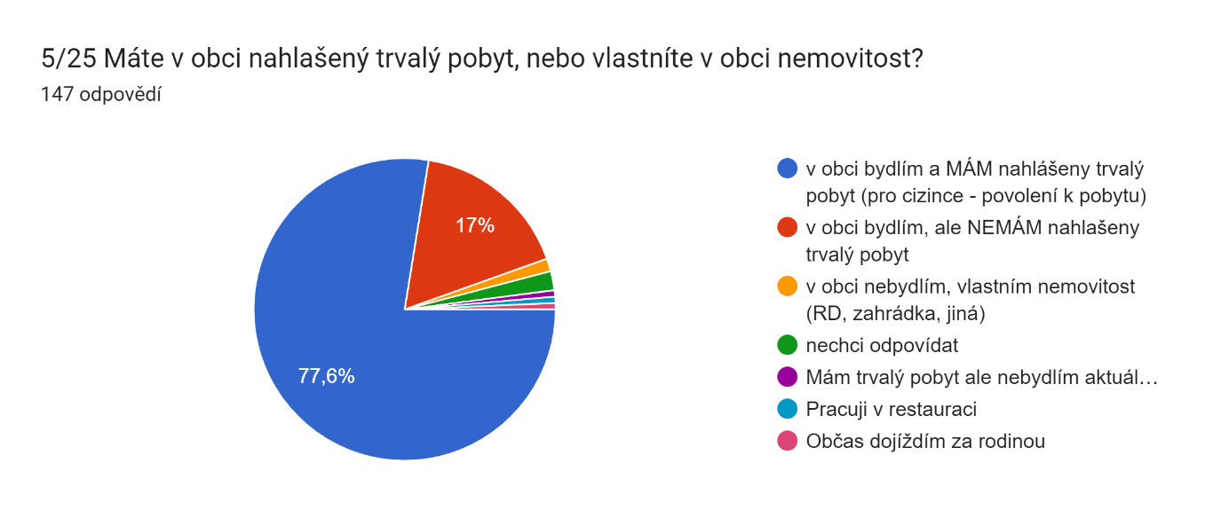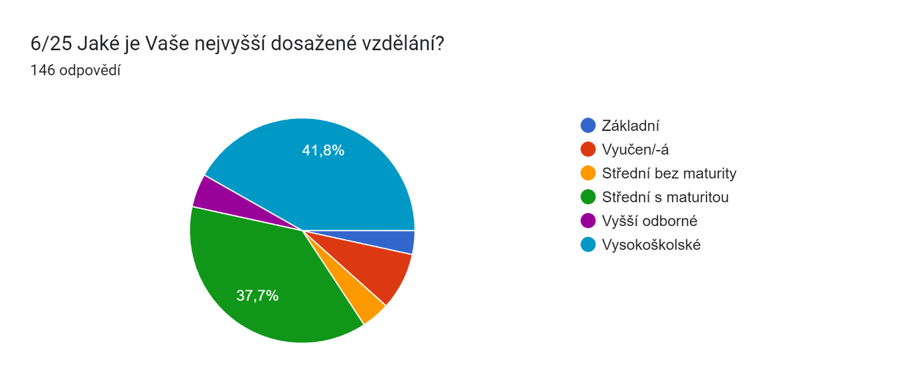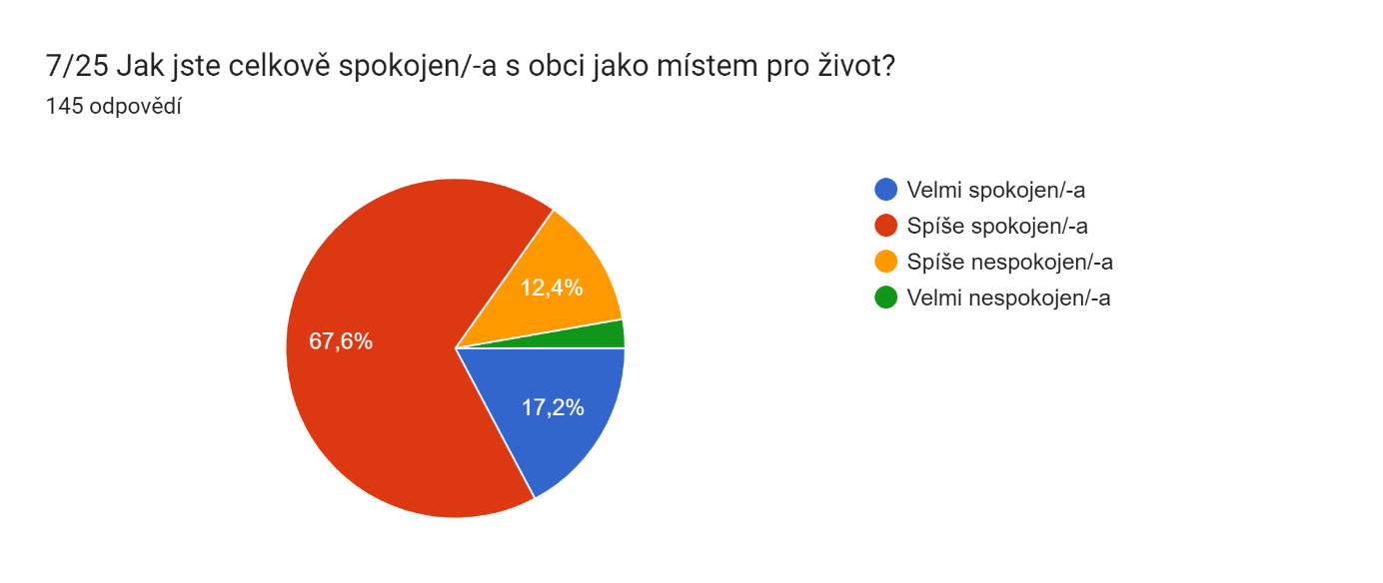
8/25
8/25 Jaké oblasti života v obci obecně považujete za kvalitní a které za méně kvalitní, případně vyžadující nápravu (vyjádřete spokojenost či nespokojenost s oblastmi uvedenými níže).
Nápověda k otázce: Hodnoťte na číselné řadě 1 - 5, jako ve škole, kdy: 1 = úplná spokojenost, pozitivní vnímání dané oblasti, 3 - neutralní postoj a 5 = naprostá nespokojenost a potřeba zlepšení v dané oblasti

Podrobnější větší grafy:
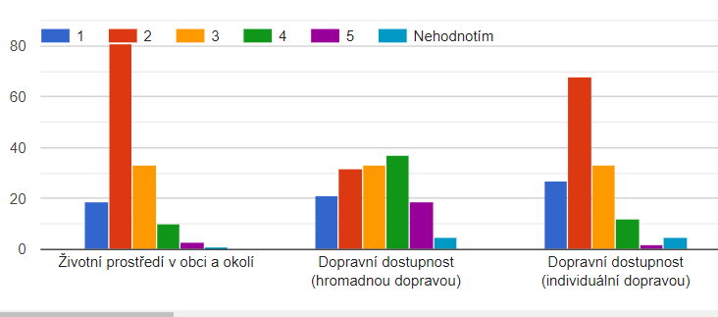
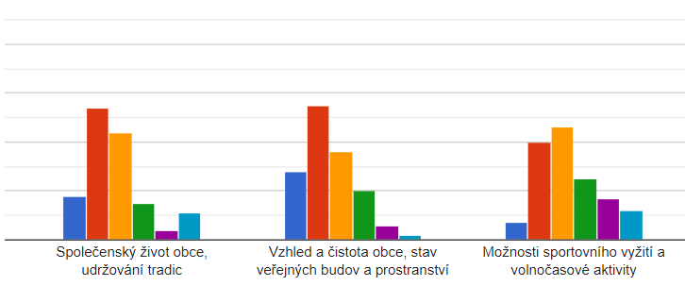
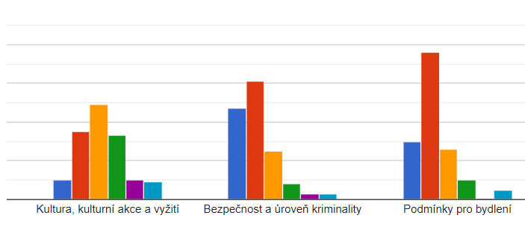
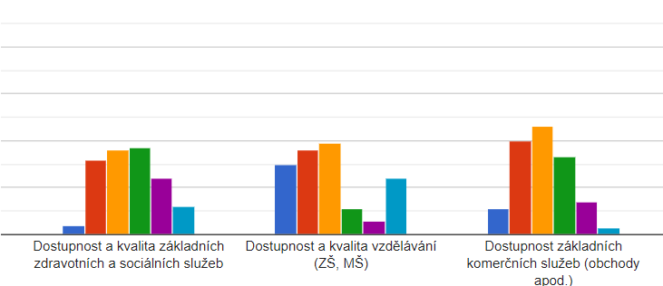
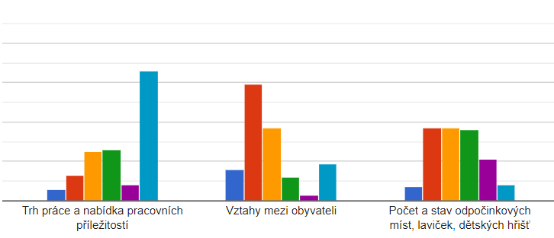
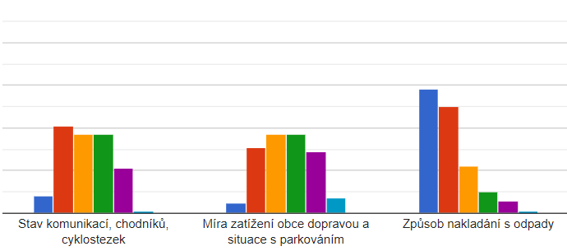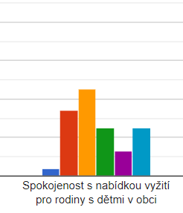
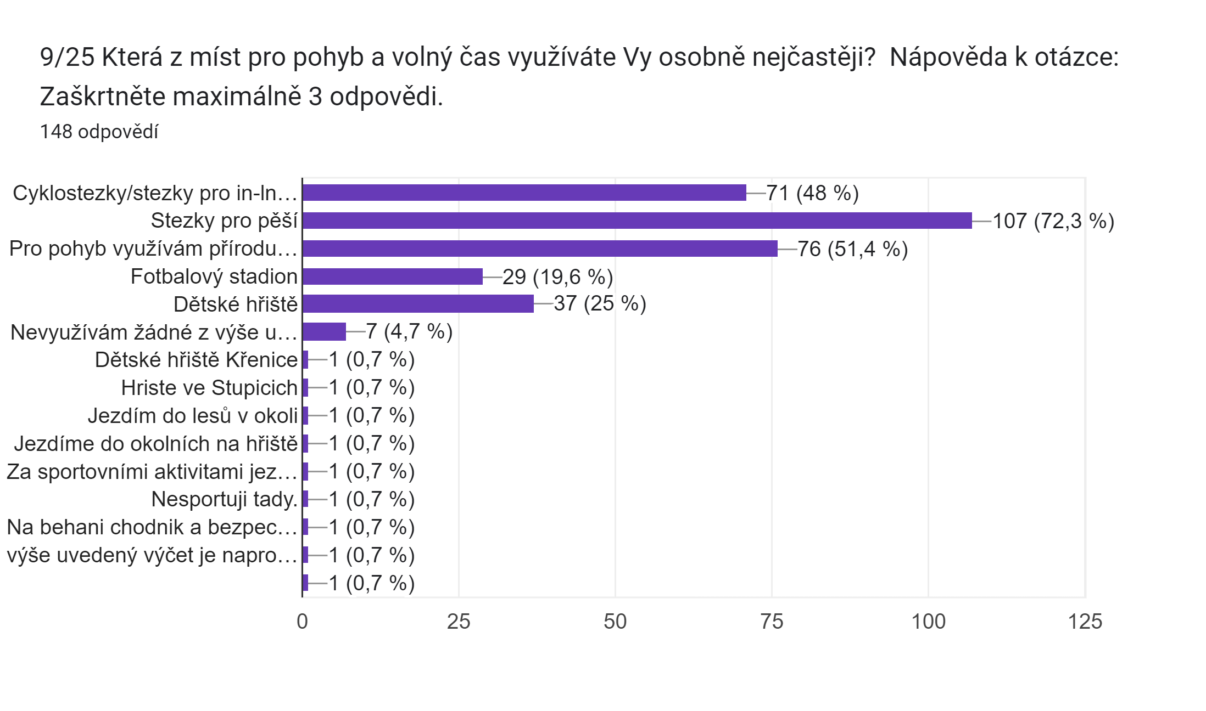
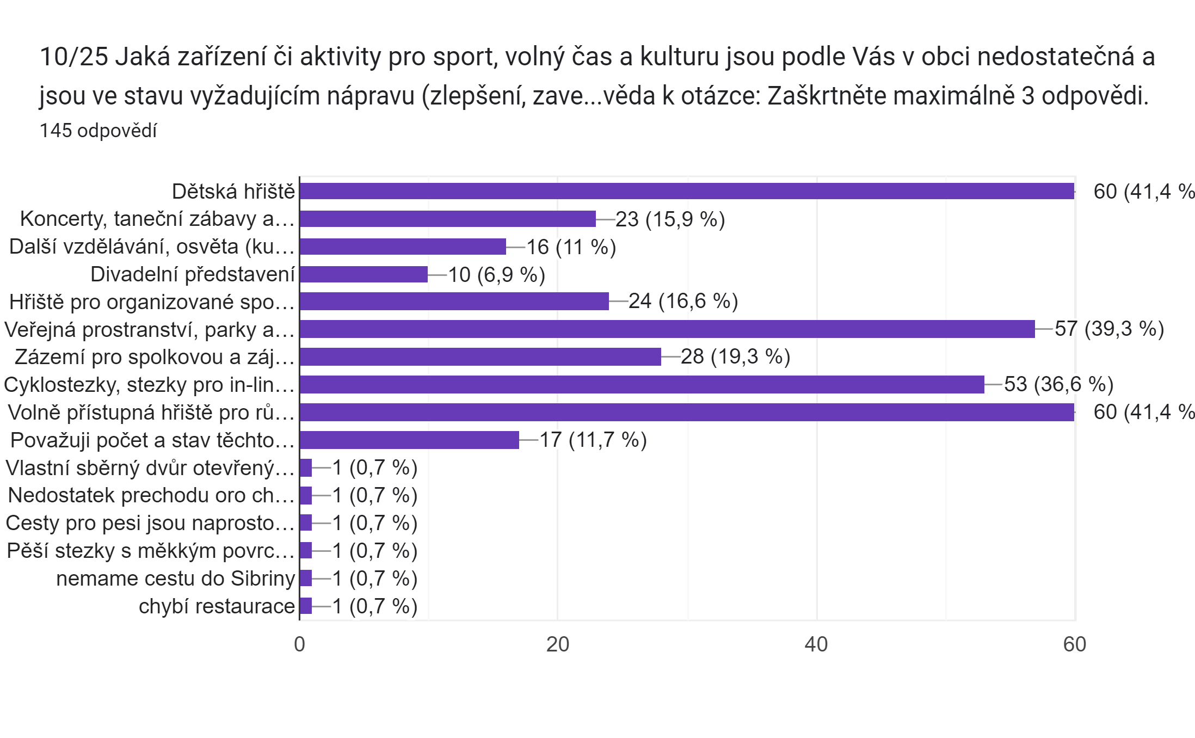
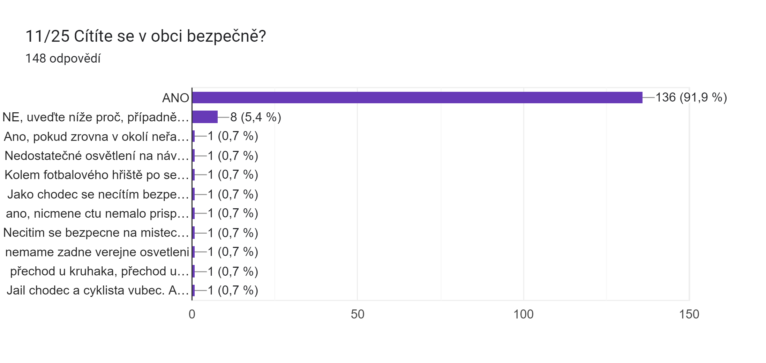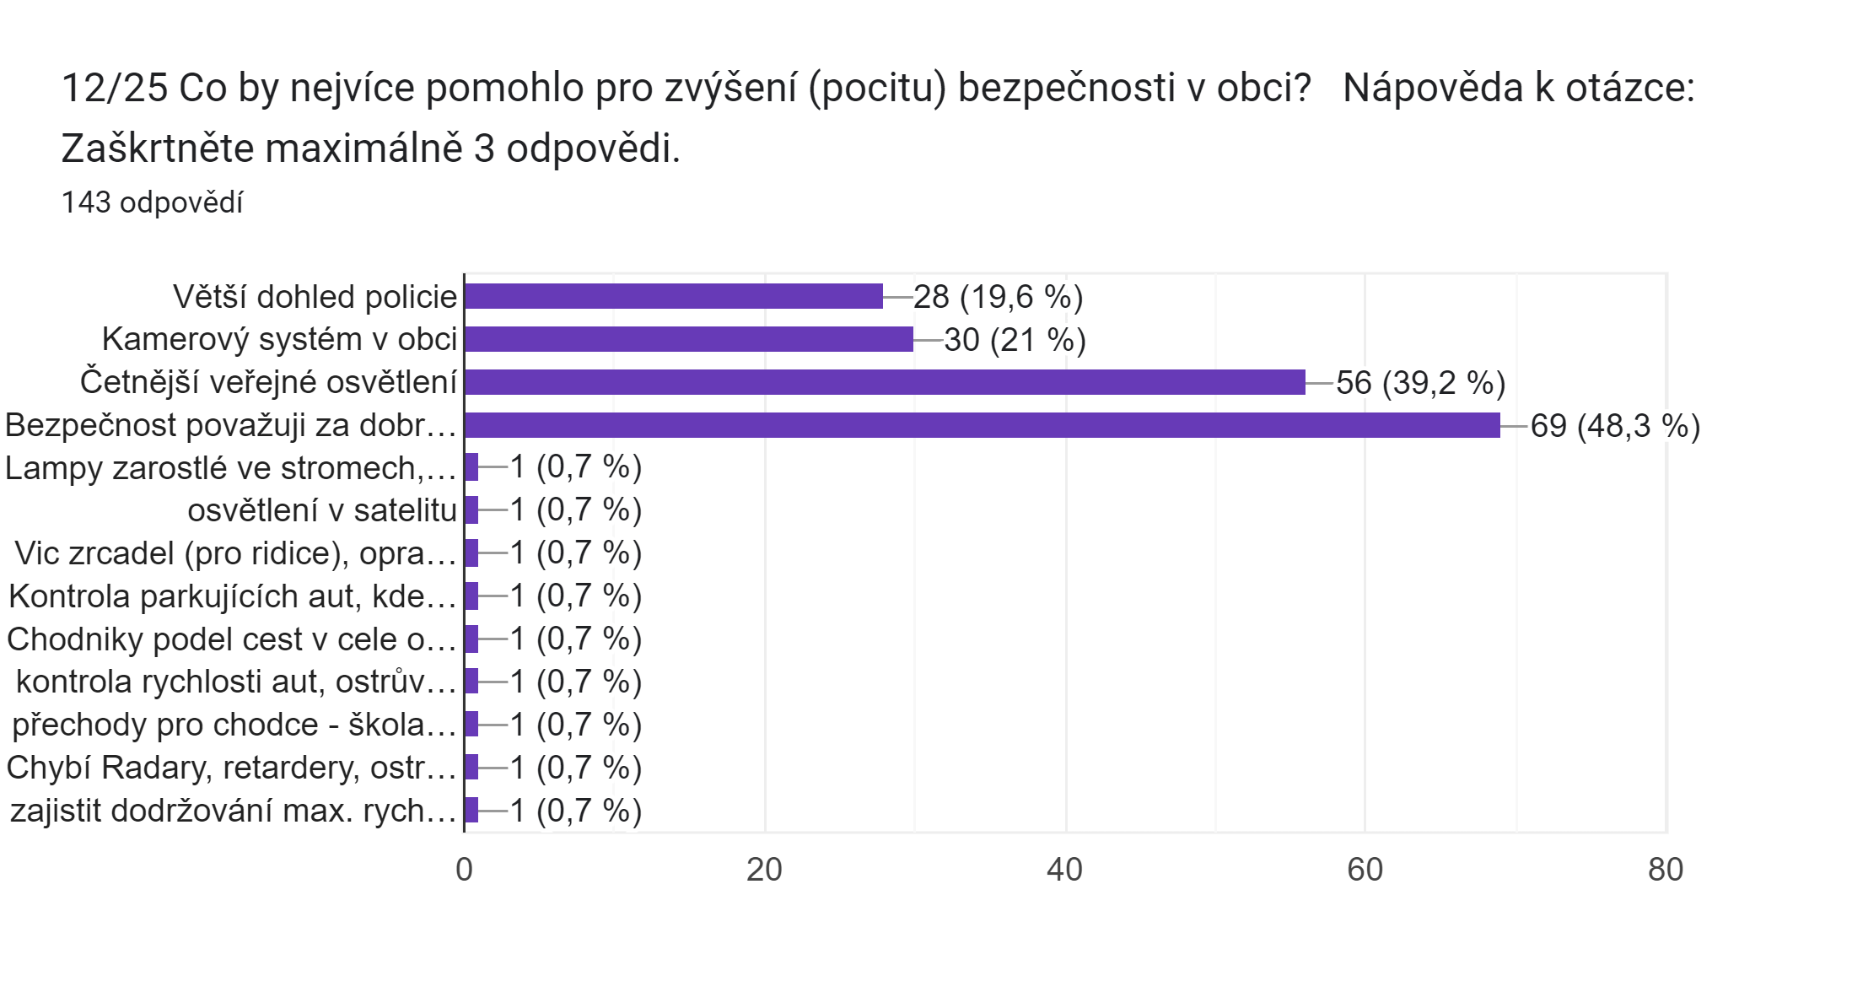

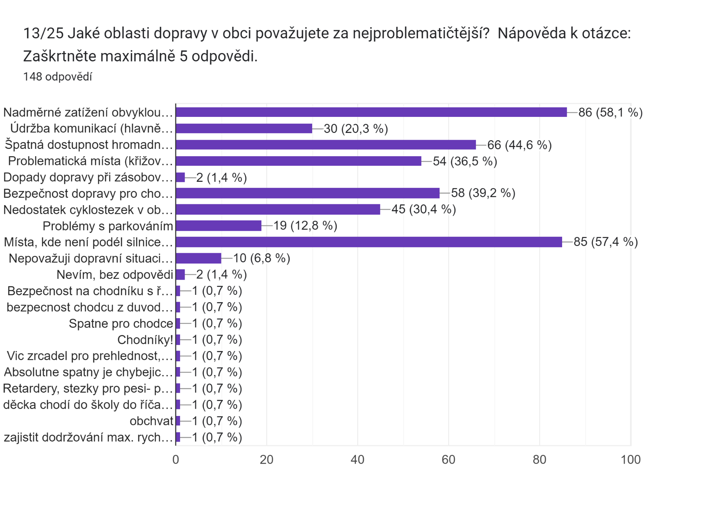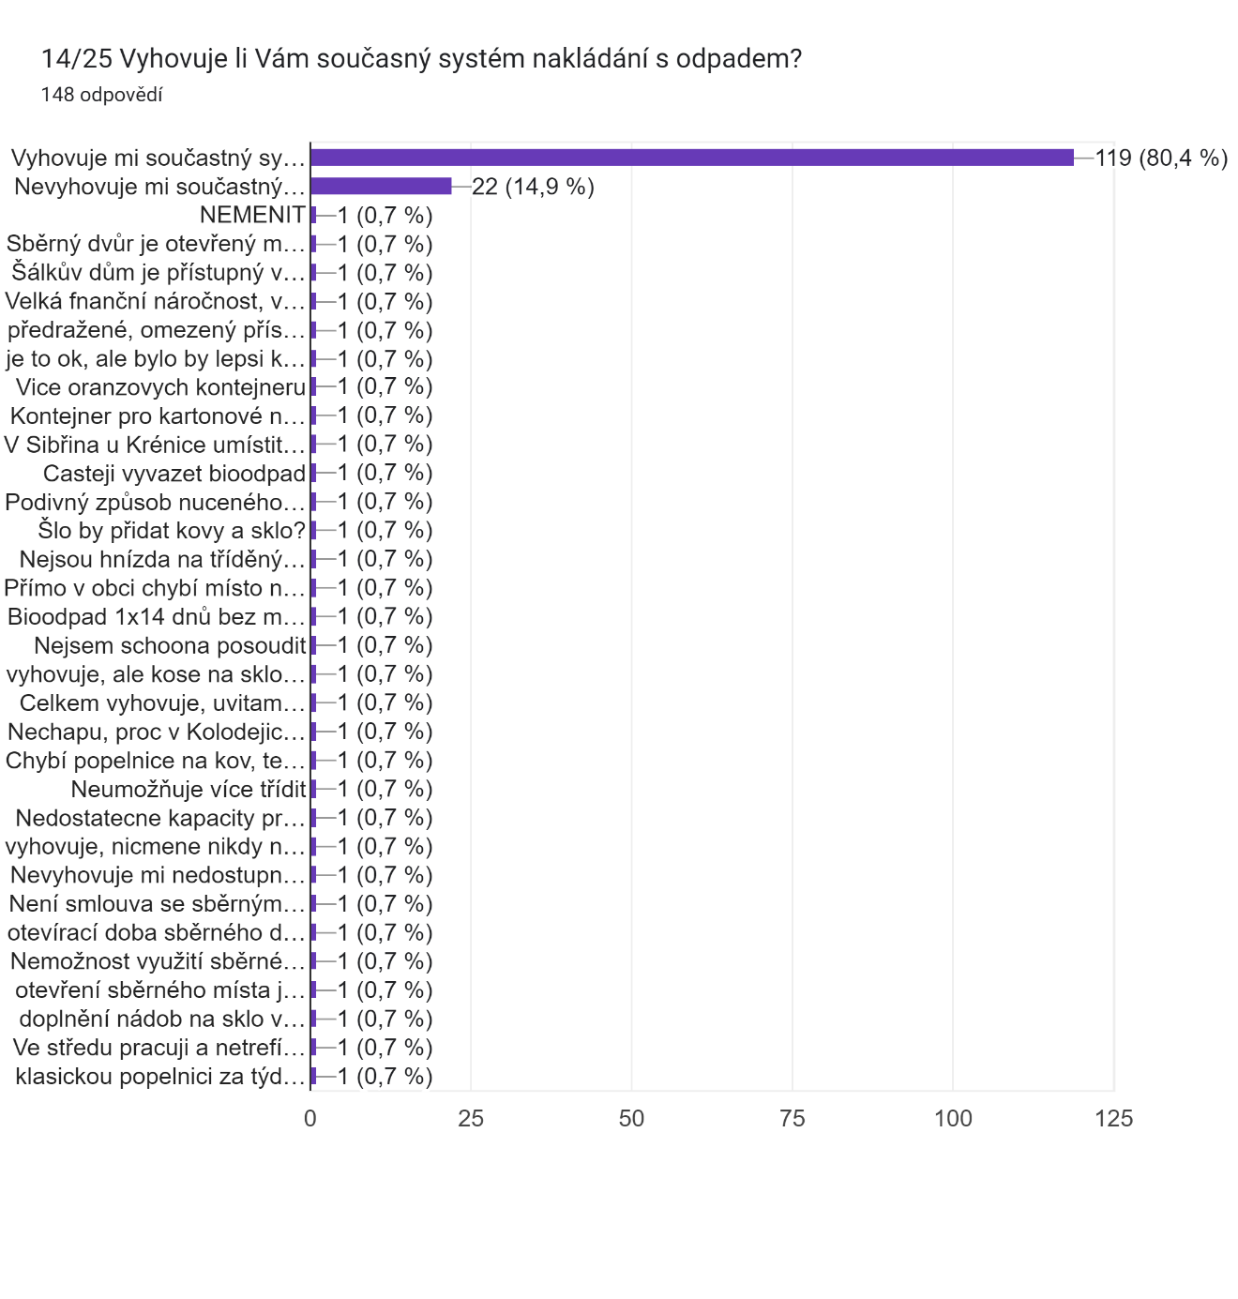
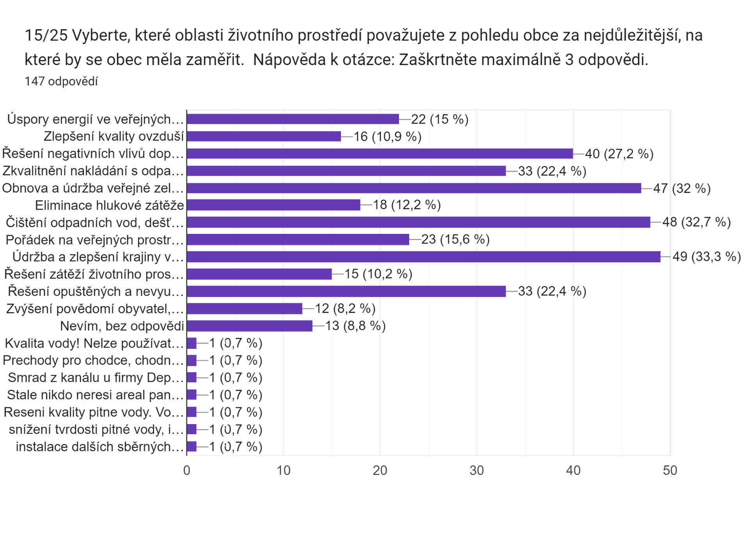
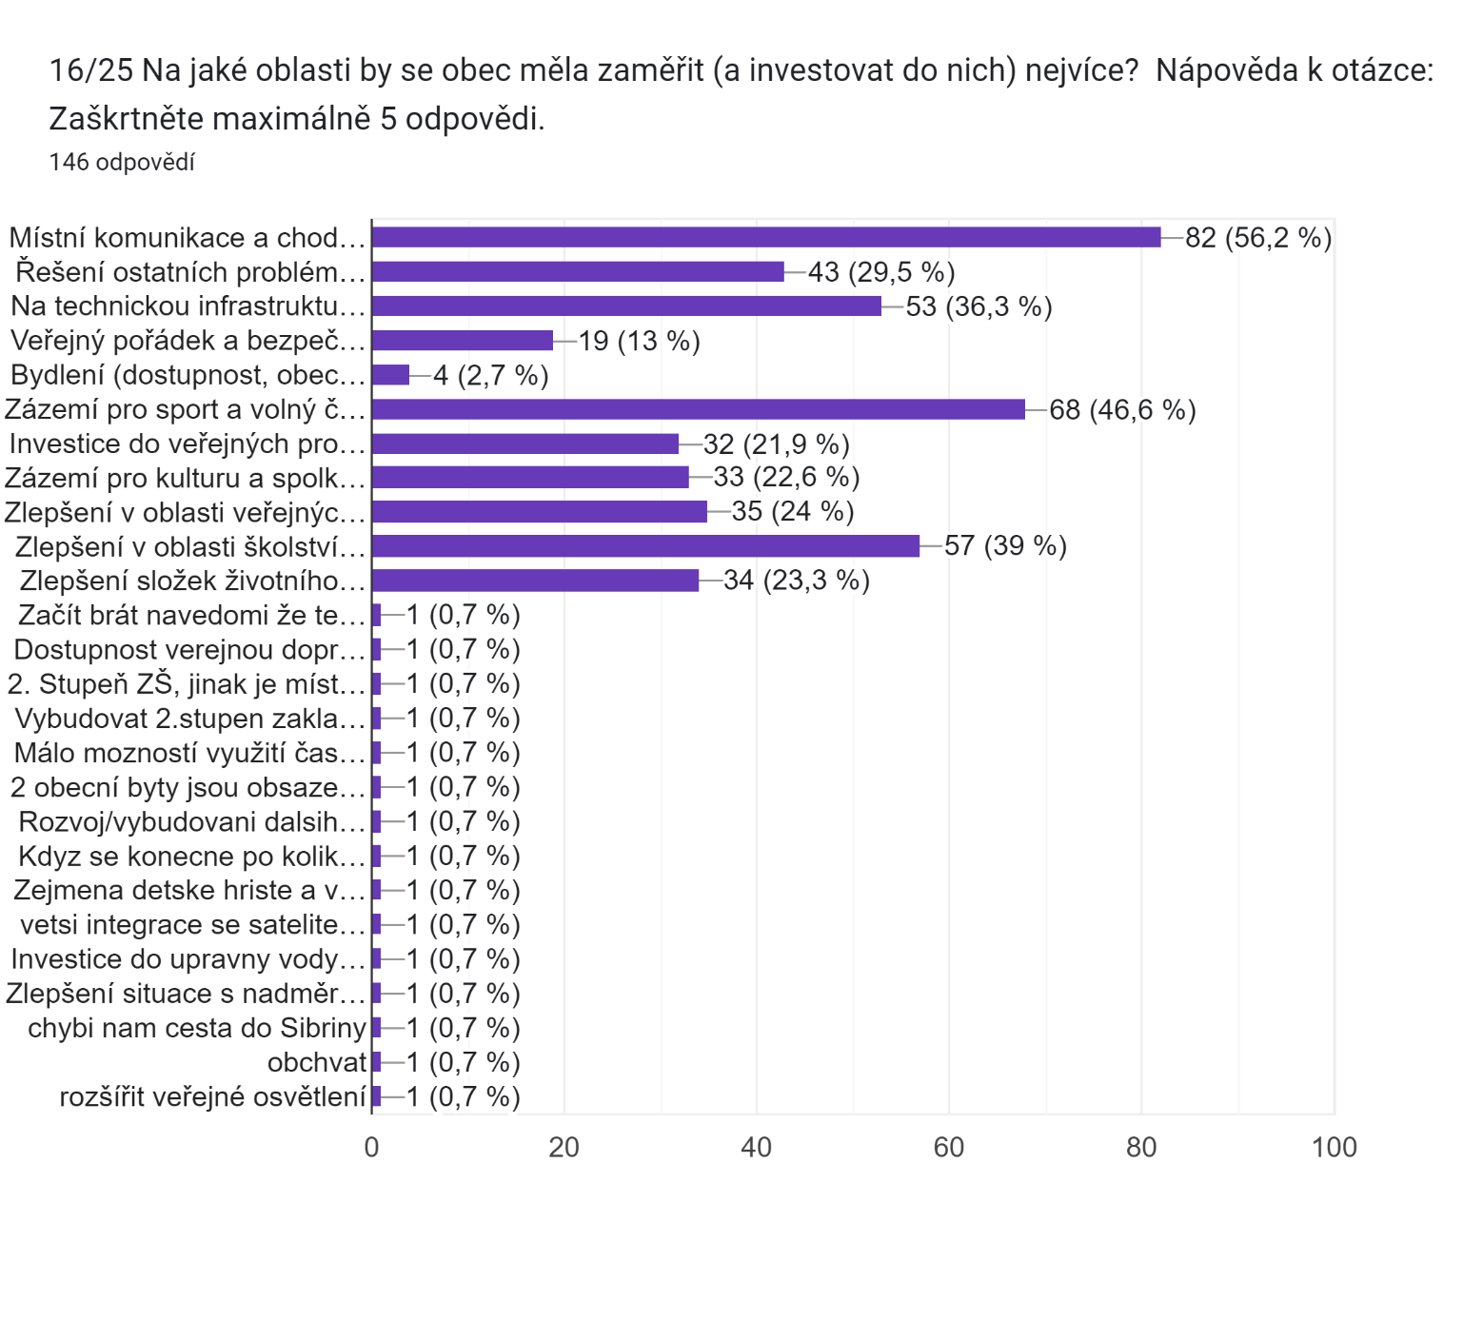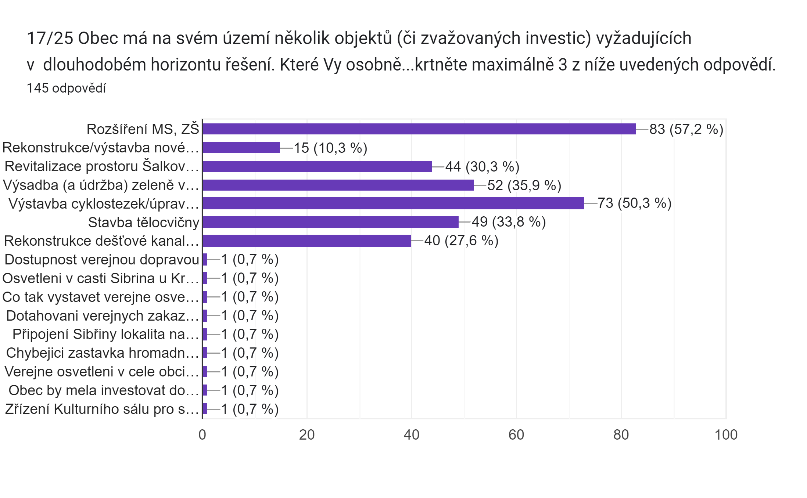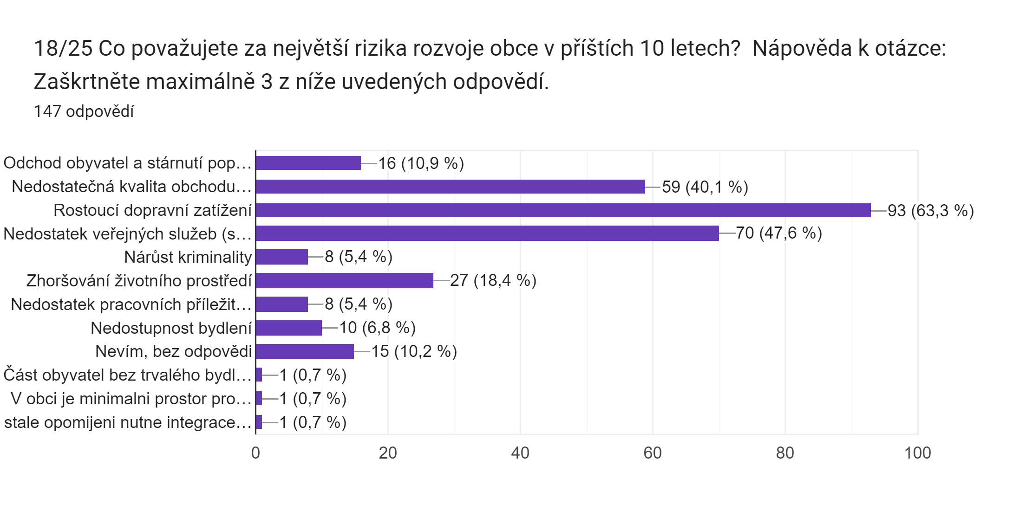
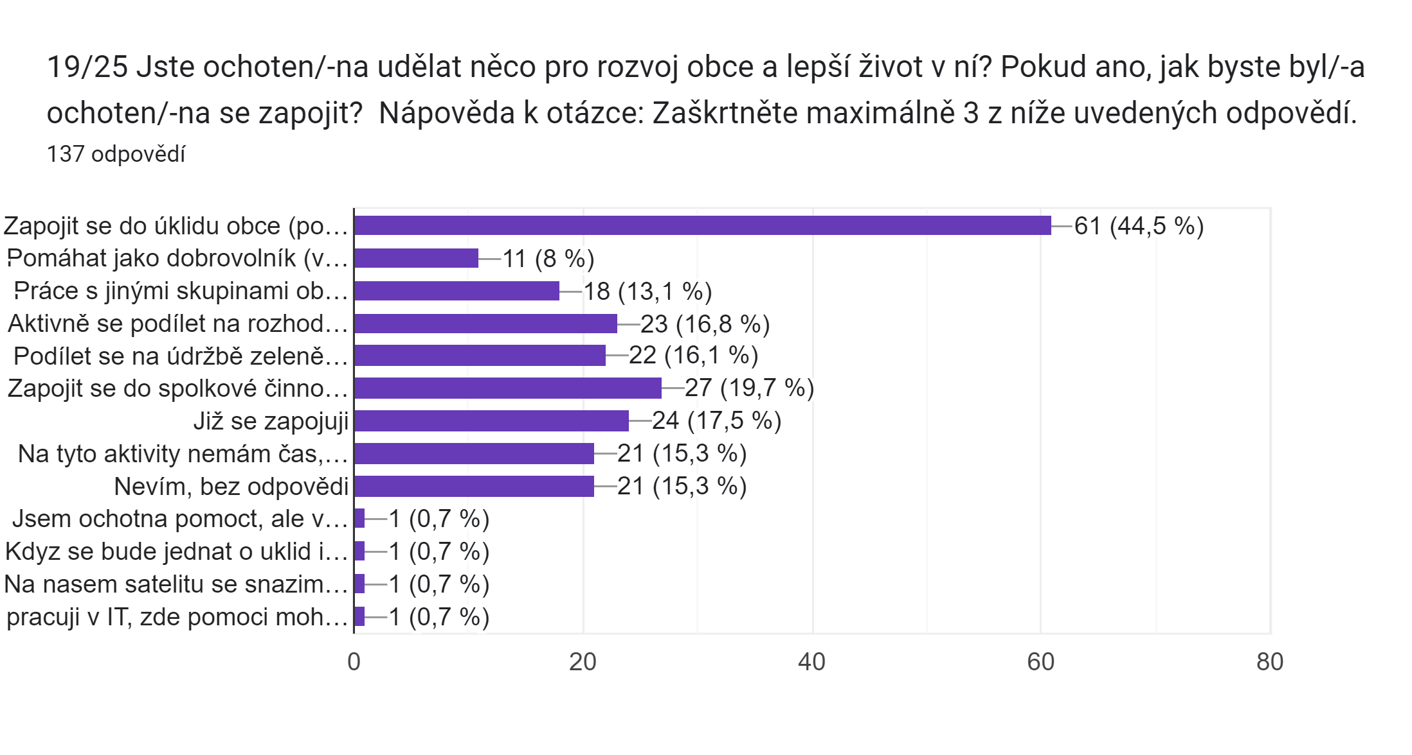
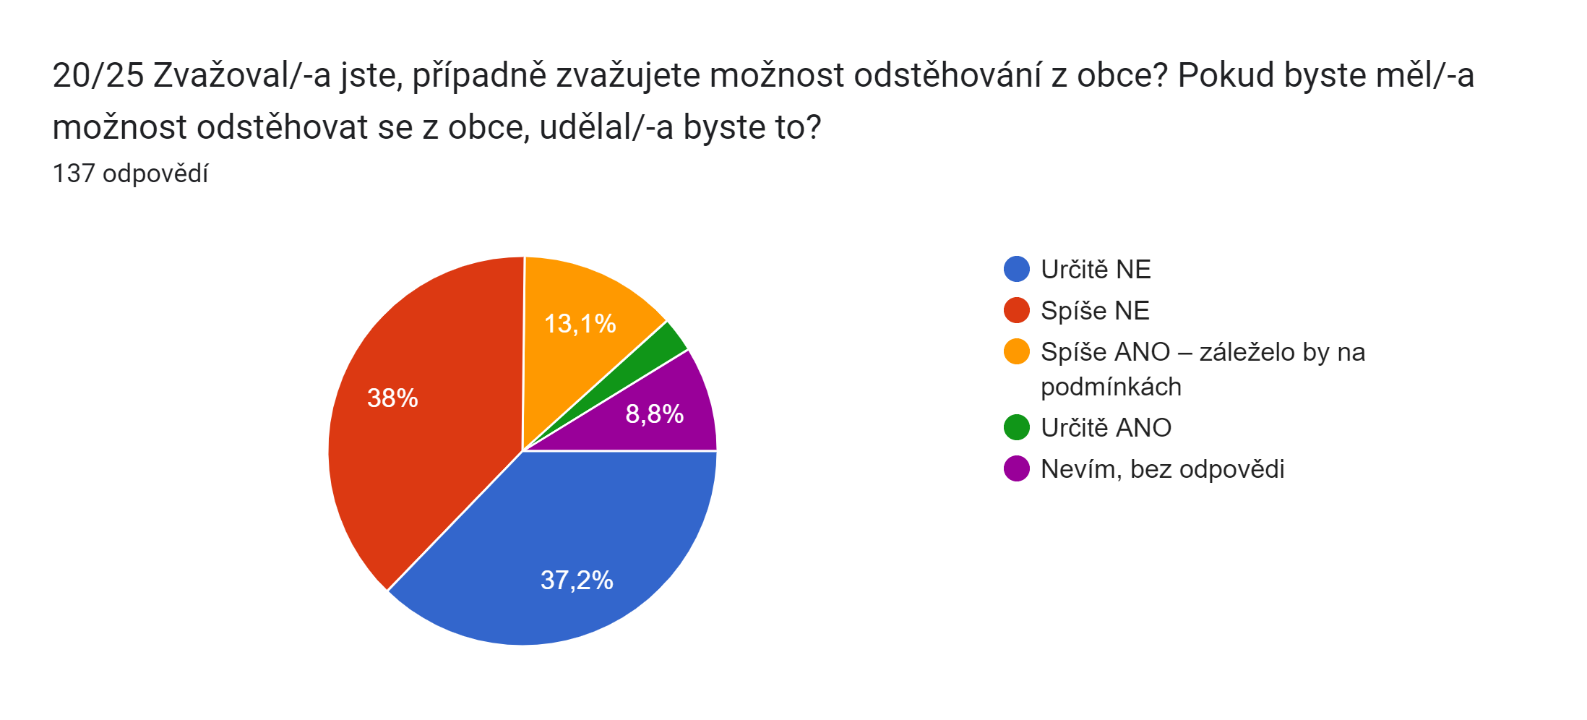
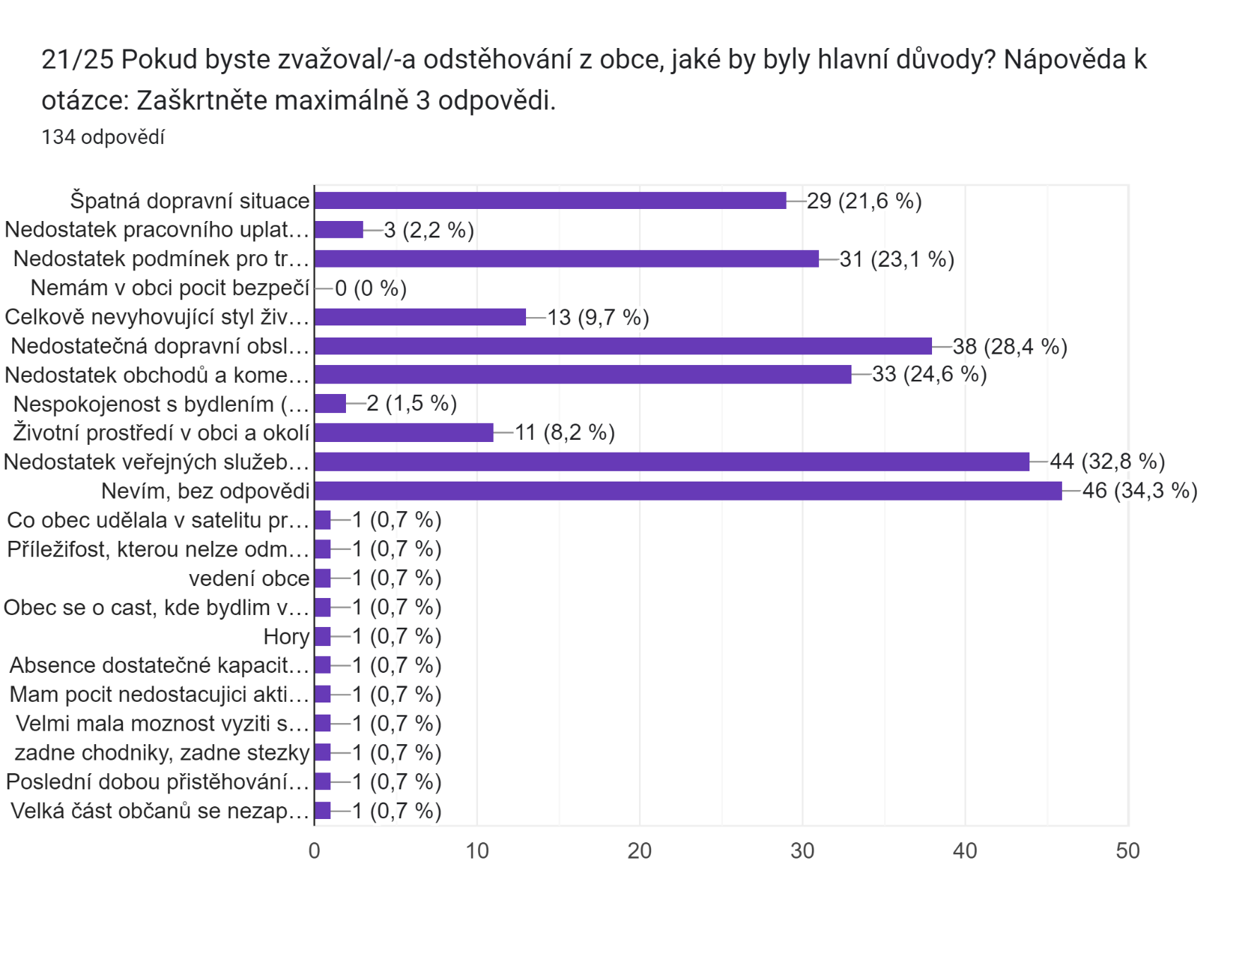
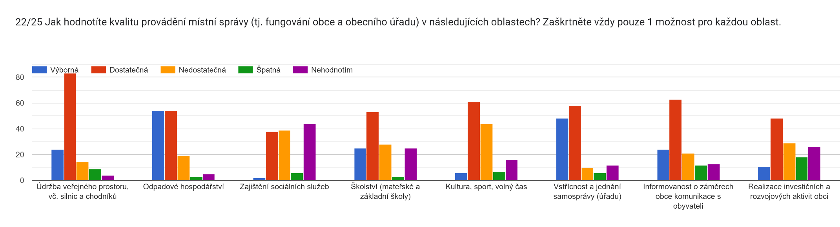
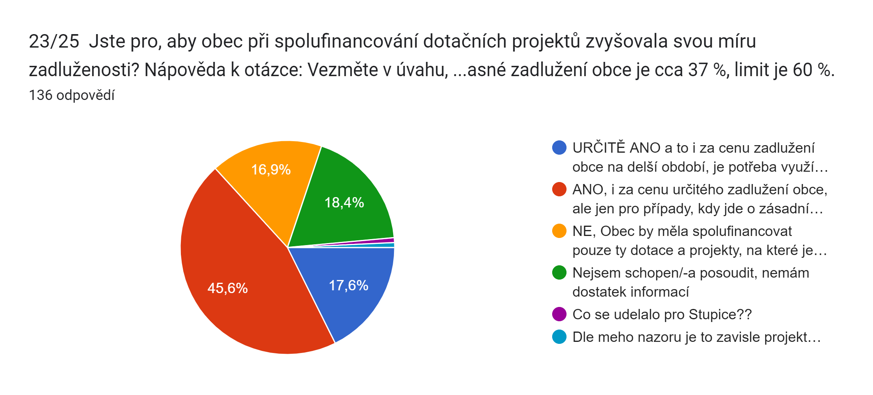
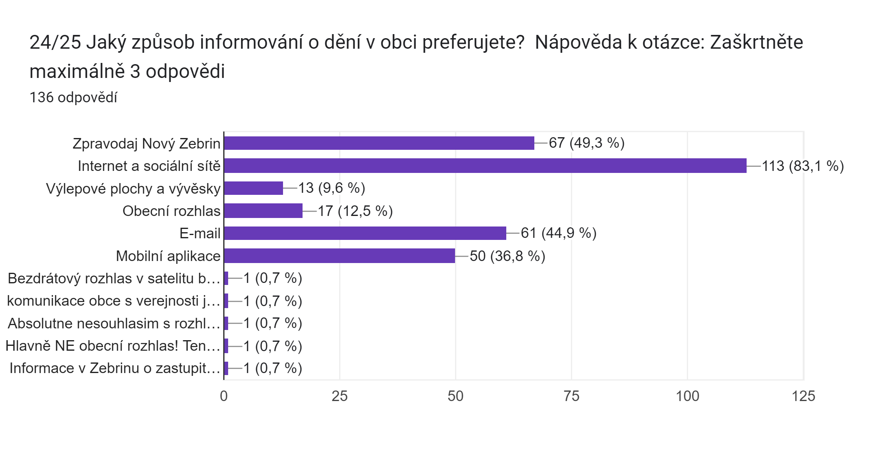

25/25 Sdělte nám prosím Vaše případné další náměty a připomínky pro další rozvoj naše
obci. Děkujeme!
38 odpovědí
Bezpečnost chodců je katastrofální. Neúměrná zatíženost dopravy.
Kdy bude vybudovaná autobusová zastávka u ZŠ??
Zrusit obecni rozhlas
Obecní rozhlas je rušivým elementem, který by měl být používán jen v případě nouze a opravdu nejnutnějších případech. Rve to uši a ještě to někdo klidně namíří na náš rodinný dům!
Osobni nazor je ze obec funguje dobre, na to jak velka obec je. Chtela bych podekovat za vstricnost na urade a ochote mistni jednotky hasicu, myslim, ze jenom malo obci v republice ma takovou jednotku jak obec Sibrina. V kazdem pripade, dle meho nazoru obec naprosto selhava ve 2 vecech. Reseni situace kolem bezpecnosti chodcu v ramci cele obce (rychlost aut,frekventovanost dopravy, nedostatek prechodu, katastrofalni bezpecnost na krizovatkach, absence chodniku atd) a zdlouhaveho reseni situace kolem tvrdosti vody, ktera se vicemene neda pouzit pro beznou spotrebu(pokud si clovek nechce nicit doma zarizeni ). Cemu ale vubec nechapu, jak zastupitele obce muzou rict, ze se jim nechce resit napriklad budovani chodniku pro pesi napr smerem k fotbalovemu hristi, kam pesky chodi nase deti na trening nebo ze skoly a dalsi desitky lidi kazdej den, protoze maji zle skusenosti s lidma, kdyz se budoval chodnik ke Kvetnici. To stejne plati pro pesi cestu smerem ke skole a atd. Zastupitele obce jsou prece voleny pro to aby resili veci ktere jsou potreba. Porad se jenom nekde pise jak neco nejde a nebo jak je narocne/nemozne zklidnit dopravu v obci a pritom Sibrina urcite neni jedina obec v CR kde jsou podobne situace a urcite sli vyresit. Je uplne jedno komu ta silnice patri, pokud se neco aktivne resi, urcite to reseni ma a tohle tady rozhodne chybi.
Vice stezek, vice stromu, zlepsit umisteni prechodu
Málo zeleně, malá občanská vybavenost.
Dotazník byl dostačující
Vice se zamerte, prosim, na zapojeni a zamereni na cast Sibriny u Krenice. Bydlime v obci uz 4 roky, ale jedine aktivity, ktere se nas dotykaji, byla nova strategie odpadu, kterou jsme uvitali. V nasi casti obce neni ani verejne osvetleni. Chybi spojeni/chodniky se "starou" Sibrinou, lavicky, chuzou dostupna detska hriste atd.
Zkuste pro nas prosim neco udelat, bojite se, ze Vam starne obec, v casti sibrina krenice, jsou pouze mlade rodiny s detmi, je nas tu hodne. Kdyz uvidime zajem obce o nas, budeme se sem hlasit, mame bydliste v praze, aby nam vzali deti do skolek a skol, neni tu dostatecna hromadna doprava, osvetleni jsme si zbudovali sami na vlastni naklady a i nadale ho platime, zkuste se nad tim zamyslet, ale my jsme Vasi spoluobcane, ale bohuzel se tak nemuzeme citit.
Chybi parkoviste u fotbaloveho hriste. Staci zasypat prikop podel silnice vedouci podel plotu arealu.
Rozvoj školky a školy, vyřešit pozemek vedle školy- lahve od alkoholu, stříkačky, odpadky…
Jako zásadní problém vnímám nedostatečnou kapacitu odvodu odpadních vod a stav kanalizace pro srážkovou vodu.
Udělat něco s areálem budov fotbalu, je to tragicky stav a ostuda obce.
Líbí se mi jak, se výrazně zlepšila po volbách komunikace s občany + jak jsou zasedání nahrávána, rozhodně se mi líbí takováto transparentnost! Za mě se určitě neuchylovat k instalaci zpomalovacích prahů, které generují nadměrnou zátěž pro okolí - auta která přibrzdí, tak pak podřazují a znovu se rozjíždí. Auta, která to zpomalit nepřinutí typicky řidiči dodávek a nákladních vozů práh přeletí a jsou slyšet rány. Nadměrná instalace semaforů v obci znepříjemní individuální dopravu i místním při každodenních cestách hlavně v ranní špičce. Spíše bych tedy řešil investicí do radaru a následného vybírání pokut za překročení rychlosti - přijde mi to jako nejefektivnější řešení, které nějak neomezuje řidiče, dopravu ani místní obyvatele. Navíc pokud se dle plánu do cca 4-5let dobuduje obchvat I/12, pražský okruh a aglomerační okruh tak spousta tranzitní dopravy z obce zmizí. Dále opravdu jsou to malé detaily, někde by stačilo málo, uklidit nějaký nepořádek, narovnat cedule, něco natřít apod. moc by to nestálo a hned obec bude působit příjemnějším dojmem. Například vyřešit nějak pěkně plochu před večerkou, nebo na první pohled nedokončený chodník co vede proti úřadu. Rozhodně bych byl pro na zavedení nějaké kontroly nad tím, když někdo topí odpadky a pod. a v okolí se pak nedá pořádně dýchat.
Rozsireni skoly, chodniku, prechodu, vystavba alespin jednoho supermarketu
Nebudu se radši vyjadřovat.
Mám obavu o umístění dětí do školky, chybí zásilkovna podací místo, zasilkovna box stále plný, PPL parcel shop, zápach z kanalizace, nedostatečné osvětlení, dětské hřiště je opravdu bídné, doprava šílená, řidiči tu jezdí jak blázni
pomohla by realizace chodnicku (pri hlavni ceste) mezi satelitem a obci, taktez spojeni stupic a satelitu - upravenejsi chodnik a zvyseni bezpecnosti pri prechodu pres hlavni cestu (a kousek pesky po ni nez zacne chodnik); bezpecnejsi prechod v obci pri poste, zejmena bezbarierovy pristup po chodniku pro kocarky, invalidy atd (pri autoservisu); stupice - sluzby zcela chybi, je to takova mrtva mini obec, kdyz pres ni clovek prochazi; odpad - nedostaneme se do sverneho dvoru v dany cas (plus je neprakticke drzet trideny odpad doma) - verejne dostupne tridene odpady, krome papiru, plastu a bio, ktere jsou pri domech (za toto dekuju, hodnotim to hodne pozitivne, je to moc pohodlne a prakticke) - aby bylo kam vyhazovat sklo, kovy, olej atd, vyuzit stare mista pro trideny odpad
Jsem rozhodně proti novým "horkým" a bezhlavým,mnohdy nesmyslným nápadům nových členů zastupitelstva.... Mermomocí musejí něco nového vyplodit aby se ukázali.....ale i zde platí že někdy méně je více....
Berete si zvolenim ze stran obcanu zodpovednost na dalsi roky. Ac jsem Vas nevolila, poprosim Vas o dusledne vykonavani teto funkce. Dotahovani a kontrolu verejnych zakazek, reseni stiznosti a petici, jako byla napr. petice na areal za panem Zimou. Dekuji a preji nam vsem lepsi zitrky.
Celkově jsem s bydlením v této obci spokojena, jediné co by se mělo změnit je parkování mnoha aut v obytné zóně, kde se to jednak nesmí a jednak jejich obíhání po setmění při absenci chodníku je až nebezpečné. Nehledě tedy na to, že v mnoha ulicích by ani neprojelo požární auto, kdyby bylo třeba.
Omezení max. rychlosti vozidel v obci + celkové zklidnění dopravy..
Zacnete rozvijet oblast satelitu u Krenice
Přestaňte už kašlat na lokalitu u Křenic. Od začátku jsme občané obce druhé kategorie.
Snažit se co nejvíce propojit satelit (u kruhového objezdu) s obcí. Například stezka pro kola,pěší
Stezka ze satelitu do SIBŘINY podél silnice. Zvyseni kontroly kamionu, co projíždějí Sibrinou, úplný zákaz. Dětské hřiště, zázemí pro satelit a okolí. Veřejné osvětlení u zastávky u satelitu.
Priritou dalsiho rozvoje obce by melo byt vybudovani bezpecnych chodniku pro chodce vcetne osvetleni v cele obci a rozvoj mist pro volnocasove aktivity s detmi i bez nej - hriste, parky, cvicici arealy. V neposledni rade by k lepsimu zivotu prispely dostupne zakladni socialni a zdravotni sluzby a obchod s potravinami typu Albert apod.
moc prosím osvětlené chodníky
Ráda bych aby se přidalo osvětlení
Obec by se mela ve svem rozvoji zamerit zejmena na zakladni veci, ktere jsou jinde samozrejmosti a tady bohuzel chybi: chodniky podel cest, osvetleni chodniku, bezpecna cesta pro deti podel silnice vedouci ke skole, kvalitni pitna voda, moznost pripojt se k obecni kanalizaci (jimka je opravdu navrat do stredoveku), dodrzovani nejvyssi povolene rychlosti v obci (usekovy radar).
Zvažujte své kroky a myslete na nás, občany, ne na sebe.
Jsem lekar, pristehovali jsme se relativne nedavno do casti Sibrina, Krenice. Vzhledem k tomu, ze se nas dum nachazi na pozemcich trips, nemame zadne chodniky, osvetleni a krom zastavky se nic nezmenilo. Pritom v okolni obci to jde. Nic me nemotivuje k tomu, abych si v obci zaridila trvaly pobyt. Nekdo se preci z obce musel vyjadrovat k vystavbe na pozemcich, kde stoji i nas dum. Navic i trvrdost vody je katastrofalni. Obec pro nas zatim mnoho neudelala. Je to jak se z lesa vola...
Uvítala bych lepší označení a zvýraznění ZŠ v jejím těsném okolí - zpomalovací pásy, případně nějaké popisky přímo na silnici. ZŠ je hned na začátku obce a vozidla, která přijíždí z Újezda nemají možnost včas dostatečně zabrzdit s v okolí školy tak určitě nejezdí předpisovou rychlostí. Ani vozidla, která projíždí opačné v této oblasti nejezdi předepsanou rychlostí. Cedule pozor děti je v letních měsících skoro schovaná v stromech, které kolem rostou. U každé školy v okolí je výrazné označení. Toto považuji za velký nedostatek. Dále by bylo dobré, kdyby byla k dispozici nějaká přímá pěší stezka nebo chodník z lokality Sibřina u Křenice přímo do Sibřiny, ideálně podél silnice, jako je např. chodník do Křenice.
Obec by měla zvýšit svou schopnost investic, zřejmě formou vyšší daně z nemovitosti. Ani Sibřina, ani Stupice, nejsou "hezká" obec. Dále bych doporučil, aby veřejné osvětlení bylo obnovováno zdroji světla o vhodné barevné teplotě pro noční hodiny (tj. bez modrého světla).
málo cyklostezek, cesty
Uvítal bych lepší webovou prezentaci obce při aktualitách, flexibilní plnohodnotné příspěvky Facebook (viz.kvetnicka drbna), webové stránky obce přehledněji důležitá a aktuální témata.
Udělejte něco aby chodci a cyklisti se cítili bezpečně!

